

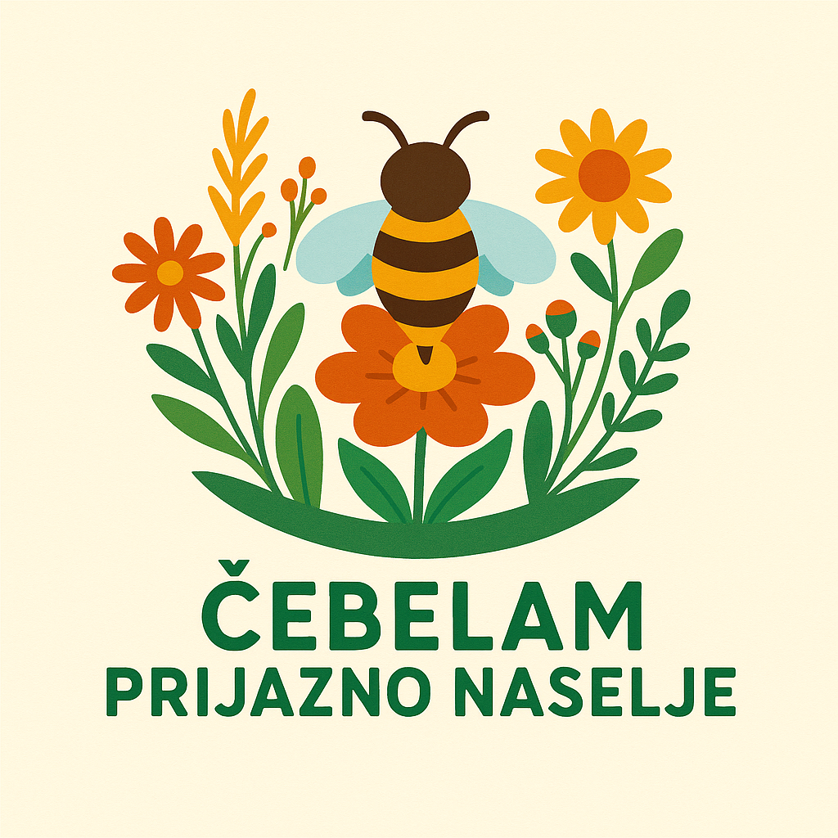

🌼🐝 Začenjamo projekt »Čebelam prijazno naselje«! 🐝🌼
Občina Poljčane skupaj z Inštitutom za promocijo varstva okolja pod vodstvom prof. ddr. Ane Vovk vstopa v čudovit projekt, ki bo naše okolje naredil bolj zeleno, bolj živahno in prijazno do čebel ter drugih opraševalcev.

Kaj bomo naredili?
V prihodnjih tednih bomo skupaj urejali nove medovite površine, postavljali bivališča za koristne žuželke in krepili modro-zeleno infrastrukturo, ki izboljšuje biotsko raznovrstnost, mikroklimo in kakovost življenja v našem kraju.

Kaj vključuje projekt?
Zasaditev medovitih rastlin – izbrali bomo 15–20 avtohtonih vrst, ki bodo opraševalcem dajale hrano skozi celo sezono.
Izdelava hotelskih struktur za žuželke – ustvarili bomo varna zatočišča za samotarske čebele, pikapolonice in druge koristne insekte.
Izobraževalne delavnice – skozi tri tematske delavnice bomo spoznavali medovite rastline, koristne žuželke in praktične načine, kako lahko vsak od nas prispeva k čebelam prijaznemu prostoru.
Učna informativna tabla – nova tabla bo na dostopen način predstavila pomen opraševalcev, rastlin in naravnih rešitev.
Sodelovanje skupnosti – pri dejavnostih bodo sodelovali občani, učenci in lokalna društva.

Kaj nas kmalu čaka?
🔸 26. 11. 2025, 14.00–16.00
Delavnica izdelava gredic za medovite rastline + posaditev medovitih rastlin +hoteli za koristne žuželke + delavnica Medovite rastline in njihova vloga v okolju.
🔸 28. 11. 2025, ob 10.00–12.00
Ponovitev delavnice izdelava gredic za medovite rastline + posaditev medovitih rastlin +hoteli za koristne žuželke + predavanje Koristni insekti in čebele – varuhi biotske raznovrstnosti.
🔸 3. 12. 2025, dopoldan, OŠ Poljčane
Delavnica Kako lahko vsak prispeva k čebelam prijaznemu okolju in pregled šolskega prostora za nove ureditve za ugodno bivanje opraševalcev.

💛 Zakaj je to pomembno?
Čebele in drugi opraševalci so ključni za prehransko varnost, zdravje narave in stabilnost ekosistemov. S skupnimi dejanji lahko ustvarimo kraj, kjer narava diha, cveti – in brenči.
Skupaj ustvarjamo prostor, ki je lepši, bolj zdrav in prijazen do življenja.
Vabljeni, da se nam pridružite pri aktivnostih!

Časovnica aktivnosti (november–december 2025)
Datum | Čas | Lokacija | Aktivnosti / Vsebina
26. 11. 2025 | 14.00–16.00 | — | • Izdelava gredic za medovite rastline• Izdelava bivališč za koristne insekte• Izobraževalna delavnica Medovite rastline in njihova vloga v okolju
28. 11. 2025 | 10.00–12.00 | — | • Ponovitev: izdelava gredic in bivališč za koristne insekte• Predavanje Koristni insekti in čebele – varuhi biotske raznovrstnosti
3. 12. 2025 | dopoldan | OŠ Poljčane | • Delavnica Kako lahko vsak prispeva k čebelam prijaznemu okolju• Pregled šolskega okolja• Identifikacija lokacij za ureditve za koristne insekte

Prijazno vabljeni!
Kontakt: Ana Vovk, gmail: anavovk@gmail.com , FB Ana Vovk

